Choix pour le FRONT

Pour la mise en page et le graphisme, HTML et CSS sont indispensables. L'interactivité de la page se fera via javascript, la majeure partie des navigateurs disposant d'un moteur JavaScript dédié pour l'interpréter.

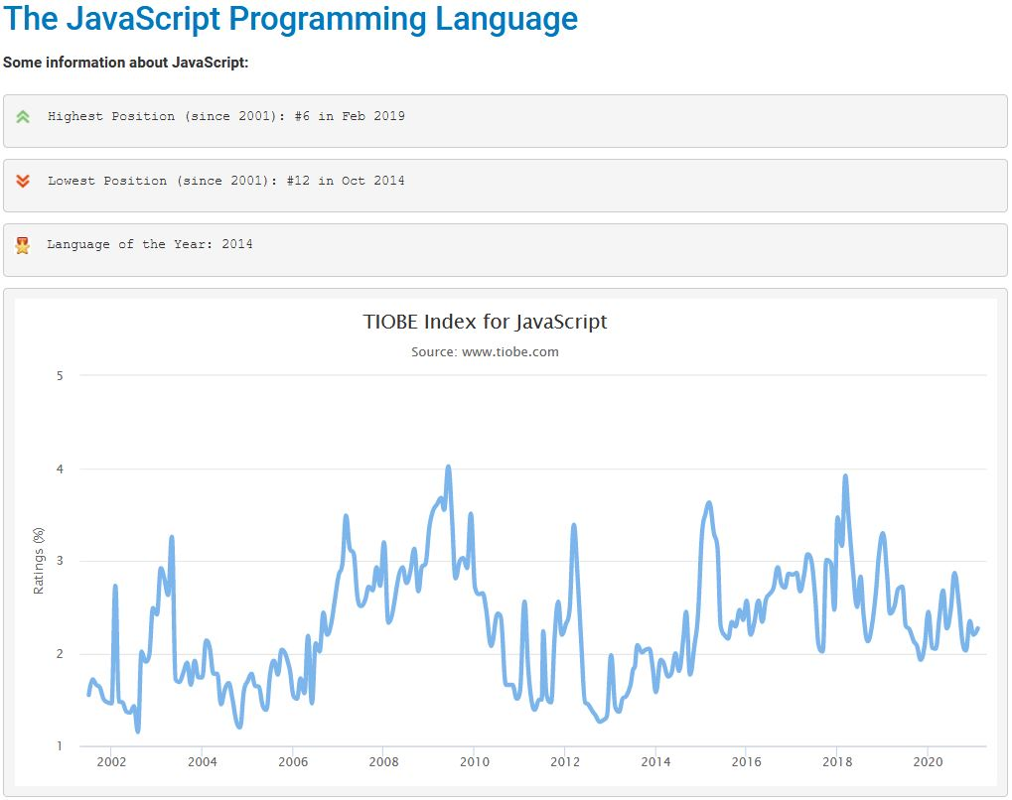

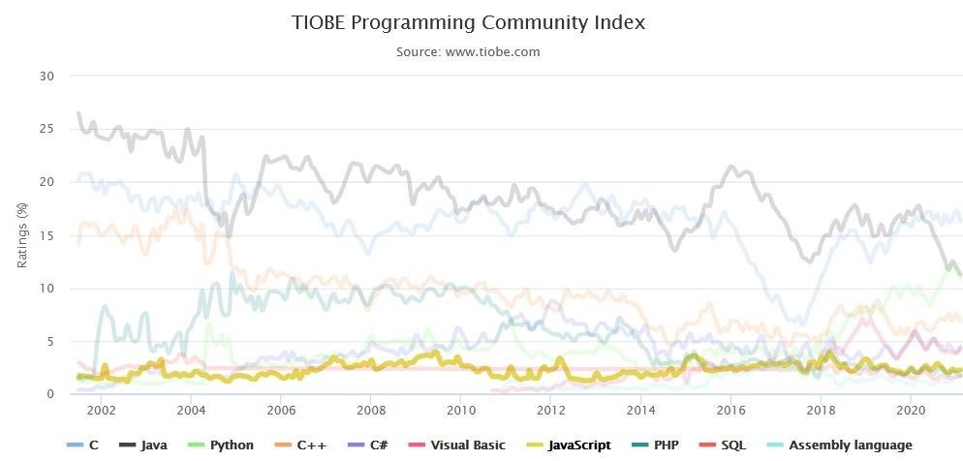

<https://insights.stackoverflow.com/survey/2020#technology-programming-scripting-and-markup-languages-all-respondents>

### **OctoverseTop languages over the years**

### [**Programming, Scripting, and Markup Languages**](https://insights.stackoverflow.com/survey/2020#technology-programming-scripting-and-markup-languages)

Unsurprisingly, for the eighth year in a row, JavaScript has maintained it's stronghold as the most commonly used programming language. Going further down the list, we also see moderate gains for TypeScript, edging out C in terms of popularity. Additionally, Ruby, once in the top 10 of this list as recently as 2017, has declined, being surpassed by newer, trendier technologies such as Go and Kotlin.

<https://insights.stackoverflow.com/survey/2020#technology-programming-scripting-and-markup-languages-all-respondents>

Bien que jS puisse être implémenté de façon native, nous avons décidé d’utiliser

pose un cadre => part tous de la même base

Gain de temps et d’efficacité avec de nombreux outils qui permettent de ne pas réinventer la roue pour toutes les fonctionnalités courantes

Structuration du code imposé par le framework => permettent de définir => **Meilleure structuration du code** : le cadre et les directives fournies par les frameworks permettent de donner une structure et par conséquent, d’améliorer la qualité du code. Ils permettent de construire une unité cohérente.

Quelque inconvénient

Utiliser des frameworks comporte également de nombreux inconvénients :

* qui dit cadre dit limite, certaines fonctionnalités ou evolution récente d’un peuvent ne pas être gérer par le framework
* Selon la taille du projet peut rajouter une couche de complexité inutile
* Le temps de formation : l’utilisation d’un framework demande parfois du temps car il faut comprendre son fonctionnement interne, savoir le débugger, connaître ses bonnes pratiques ou encore lire la documentation…
* Mise à jour des nouvelles versions à gérer en plus de la stack applicative de base : eh oui, qui dit couche supplémentaire dit cycle de vie supplémentaire à gérer… et ce n’est pas une mince affaire !

3 framework resorte

**AngularJS**[1](https://fr.wikipedia.org/wiki/AngularJS#cite_note-1) est un framework JavaScript open source développé par Google. Premier version en 2009

### **Avantages d’Angular**

performants et robustes. Ses mises à jour fréquentes

grande communauté,

la documentation officielle est détaillée

**Inconvénients d’Angular**

**L’apprentissage d’Angular** est long et ardu, ce qui peut décourager dans un premier temps, surtout lors de premiers développements en intégrant ce type de frameworks.

Très complet pour le développement d’applications web, il peut sembler **trop complexe**, dans son code notamment. Attention de ne pas se perdre face aux nombreuses solutions offertes (l’expérience étant alors la meilleure des alliées).

Certains **problèmes de migration** ont pu être rencontrés lors du passage d’anciennes versions vers les nouvelles. Même si ces soucis sont voués à être résolus avec les mises à jour de version, la complexité d’Angular peut entraîner des soucis dans ces mêmes mises à jour.

**Vue.js** (aussi appelé plus simplement **Vue**), est un framework JavaScript open-source utilisé pour construire des interfaces utilisateur et des [applications web monopages](https://fr.wikipedia.org/wiki/Application_web_monopage). Vue a été créé par Evan You en 2014.

### **Avantages de VueJS**

L’un des gros avantages de VueJS, c’est sa simplicité au vu des choix réduits qu’il offre (contrairement à un ReactJS par exemple).

documentation officielle claire et complète pour vous accompagner.

Pour finir, il est important de noter qu’il est HTML et CSS compatible : vous n’aurez donc pas besoin de vous adapter à un nouveau langage (et vous gagnerez ainsi pas mal de temps).

### **Inconvénients de VueJS**

Son **manque d’historique** (il est assez récent) le rend moins optimisé que les autres, puisqu’il a moins vécu et a moins été confronté à des situations problématiques. On peut donc parfois rencontrer certains problèmes d’intégrations.

Sa **communauté restreinte** (dû notamment au fait qu’il est le plus jeune des trois frameworks).

***React*** (aussi appelé **React.js** ou **ReactJS**) est une bibliothèque JavaScript libre développée par Facebook depuis 2013.

### **Avantages de ReactJS**

Développement par composants réutilisables => un composant qui sera réutilisé encore et encore.

une communauté importante, et donc un appui pour sa progression permanente.

100% open source, React est sans cesse mis à jour et s’adapte en permanence aux contraintes de développement qui évoluent dans le temps.

### **Inconvénients de ReactJS**

Les **modèles des composants sont en JSX** et pas en HTML, ce qui nécessite une légère adaptation (bien que l’on reste assez proche du HTML tout de même).

**manque de documentation « officielle »** sur ReactJS qui ne facilite pas son appréhension lorsque l’on est néophyte. À savoir que ReactJS demande de la pratique, notamment pour l’intégration dans le framework MVC (malgré la simplicité d’utilisation).

React offre **énormément de choix** aux développeurs. Ce qui peut être perçu comme une qualité, est aussi un défaut puisqu’il ne tranche pas clairement et laisse au développeur le soin de décider.

Analyse Google trends

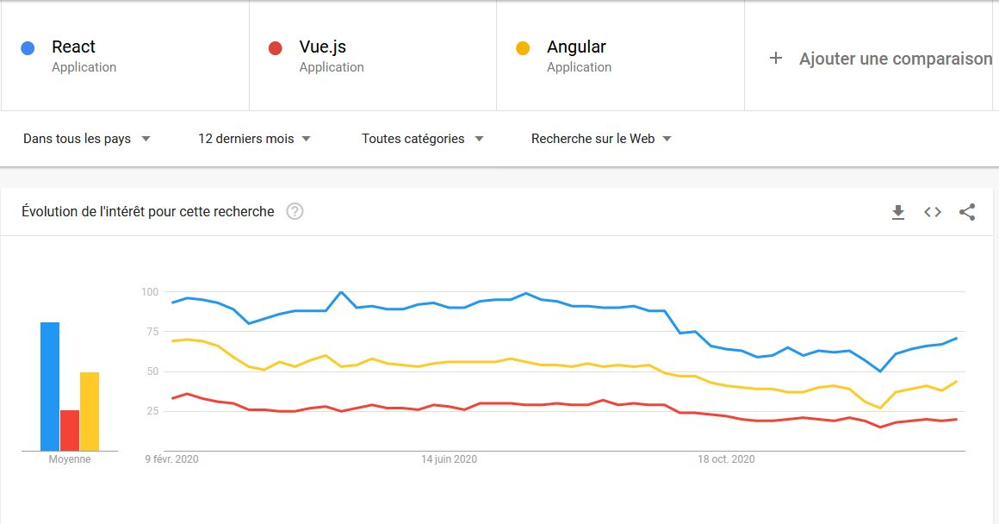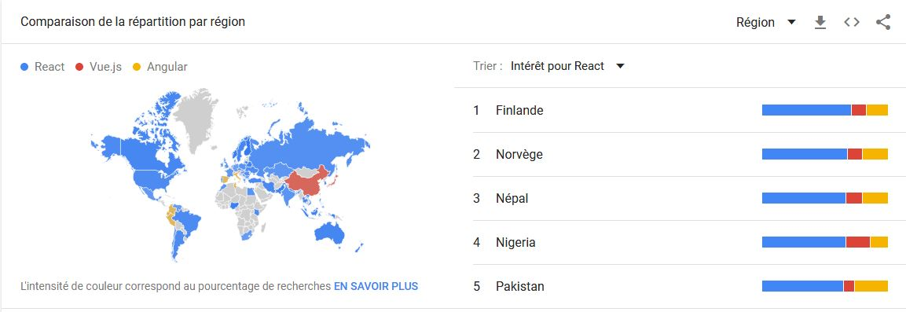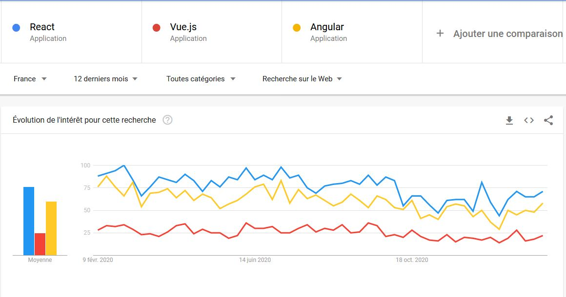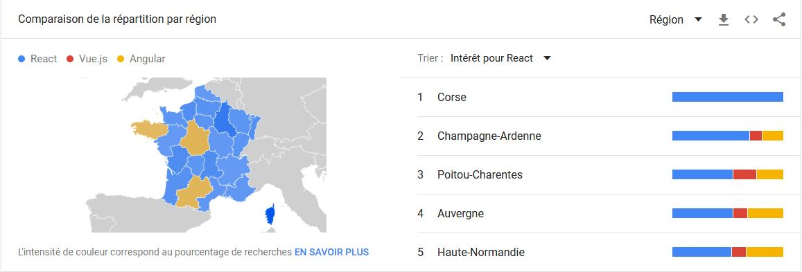

npm

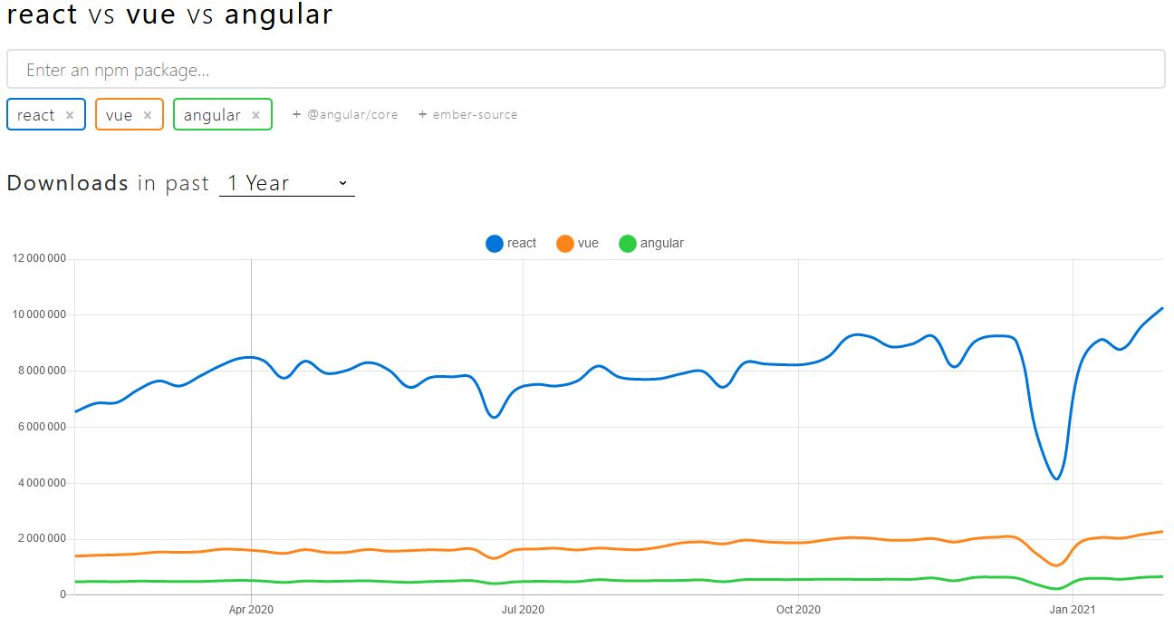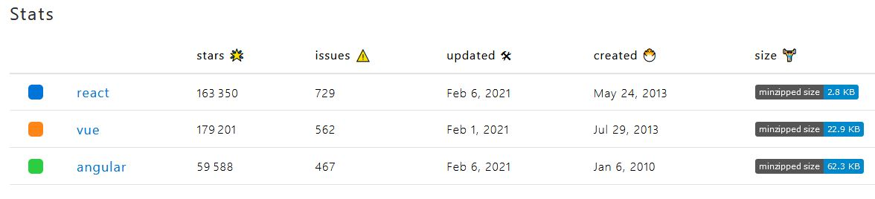

<https://insights.stackoverflow.com/survey/2020#technology-web-frameworks-all-respondents2>

react js en tête

Partie emploi : https://emploi.developpez.com/actu/300374/Emploi-developpeur-2019-les-langages-les-plus-demandes-et-les-mieux-payes/

Source

<https://www.codeur.com/blog/choisir-framework-javascript/>

<https://blog.dyma.fr/quel-framework-choisir-en-2020-angular-vue-js-ou-react/>

<https://insights.stackoverflow.com/survey/2020#most-popular-technologies>

<https://emploi.developpez.com/actu/300374/Emploi-developpeur-2019-les-langages-les-plus-demandes-et-les-mieux-payes/>

<https://octoverse.github.com/>

https://towardsdatascience.com/top-10-in-demand-programming-languages-to-learn-in-2020-4462eb7d8d3e